“丹波栗フェア2023”開催要領

１　目的

“丹波栗フェア”の開催を通じて、消費者への丹波栗のＰＲ並びに飲食業関係者、菓子・加工販売業者等に丹波栗の利用を促進し、丹波栗の生産振興と丹波地域の活性化を図る。

また、フェア開催を通じて産地内でのむき栗の斡旋・供給体制を整備する。

２　主催丹波栗フェア実行委員会

３　共催丹波篠山市、丹波市、兵庫県（丹波県民局）

４　開催内容

消費者に丹波地域の特産物である丹波栗を味わってもらうために、次の取り組みを実施する。

(1) 丹波栗を用いた料理・商品および生栗の提供

丹波篠山市・丹波市内の①飲食店、②販売店・直売所（軒先での直売等を含む）、③観光栗園等のフェア参加者が、丹波栗を用いた料理・商品、生栗・むき栗などを提供する。

(2) 丹波栗フェアの周知

　　　フェア開催を告知するちらしを作成し、開催前に都市部や県内観光拠点にて広く配布する。また、フェア開催を告知するポスターを作成し、参加店舗や県内観光拠点にて掲示する。加えて、広報メディアを活用し、広域にフェアを周知する。

(3) 冊子の作成・配布

フェア参加者を紹介する冊子を作成し、配布する。

(4) Ｗｅｂページの作成

　　　Ｗｅｂ上に丹波栗フェア専用ページを作成し、冊子よりも詳細な参加店情報等を掲載する。

(5) 幟(のぼり)の設置

フェア参加者の目印として、フェア開催期間中、参加店舗や栗園等に幟(のぼり)を設置する。

(6) 消費者アンケート・プレゼント企画

　　　消費者アンケート及びＳＮＳ等を活用したプレゼント企画を実施する。

５　フェア開催期間・地域

(1) 期間：令和５年９月１６日（土）　～　１１月５日（日）※１

　　　　【栗拾い】

　　　　　　令和５年９月１６日（土）～１０月１日（日）

【生栗の販売】

　　　　　　令和５年９月３０日（土）～１０月１５日（日）

【飲食・栗加工品の販売】

令和５年９月１６日（土）～１１月５日（日）

※１ 栗の生育状況・流通状況により、各参加店舗等において

開催時期を前後させることは可とする。

(2) 地域：丹波篠山市・丹波市内一円

６　本フェアにおける丹波栗の定義

丹波篠山市または丹波市で生産・収穫された栗とする。

７　開催内容等

|  |  |
| --- | --- |
| 部　門 | 【観光栗園の部】  　　丹波篠山市または丹波市内の観光栗園  【生栗直売の部】  丹波篠山市または丹波市内で丹波栗を販売する事業者、店舗、栗園  ※直売所などで受託販売を行う場合も可  【飲食業の部】  丹波篠山市または丹波市内で丹波栗を用いた料理を提供する飲食店、喫茶  店  【栗加工品販売の部】  丹波栗を用いた商品（菓子、焼き栗、栗を用いた弁当等）を販売する事業  者、店舗  ※直売所などで受託販売を行う場合も可 |
| 参加条件 | 【観光栗園の部】  ○フェア開催期間中、園地で消費者に丹波栗の栗拾いを体験させること  【生栗直売の部】【栗加工品販売の部】  ○フェア開催期間中、店舗等で丹波栗（生栗、むき栗等）もしくは丹波栗を用いた商品（菓子、焼き栗、栗を用いた弁当等）を販売すること（使用する栗は丹波栗のみとする）  ○丹波栗を使用したものがわかるよう陳列、表示を行うこと  【飲食業の部】  ○フェア開催期間中、丹波栗を用いた一品料理（栗ごはん、栗おこわ等）を提供すること（使用する栗は丹波栗のみとする）  ○丹波栗を使用したものがわかるよう表示を行うこと |
| 幟の設置 | 主催者は、参加者に幟を貸与し、参加者は各店舗（栗園）等に幟を設置する  ○幟の内容  　別紙１【丹波栗フェア幟の仕様書】のとおり  ○幟の管理  　フェア開催期間中は、幟の倒伏等による人への危害が及ばないよう、また、幟が破損しないよう、参加者が適切に管理を行うこと |
| 幟の設置に関する条件 | 【全部門共通】  ○フェア開催期間中、フェア参加者は、原則、幟を事業所、店舗、園に設置すること。ただし、フェア参加条件を一時的に満たせない事態が生じた場合（丹波栗を用いた料理、丹波栗商品、丹波栗（生栗）等の売り切れなど）は幟の設置を行わないこと  ○気象条件（強風など）等により、やむを得ず幟の設置が困難な事態が生じた場合は、幟の設置を控えることができる  ○幟を故意または不適切な管理によりに破損、全損、紛失させた場合には、フェア参加者が主催者に現物弁償すること。ただし、破損、全損、紛失したことがやむを得ない理由によるものと主催者が判断した場合は、その限りではない  ○フェア開催終了後、参加者は速やかに幟を主催者に返却すること。ただし、来年度以降も継続参加予定の店舗については、店舗内で保管すること  ○フェア参加者は、幟を新たに必要とする場合は、参加申込書に必要数を記載し、９月１１日（月）からフェア参加日までの間に、管内市役所（参加店舗の所在地が丹波篠山市内の場合は、丹波篠山市農都政策課、丹波市内の場合は、丹波市農林振興課）まで受け取りに来ること |
| むき栗の斡旋・供給 | ○斡旋する栗の規格・金額・斡旋方法は別紙２｢令和５年度丹波栗のむき栗斡旋について｣のとおりとする  ○むき栗生産者への連絡先等は別途、フェア参加者へ通知する  　※１回当たりの発注量の上限は20kgとする |
| 参加方法 | ○｢別紙３ 丹波栗フェア参加申込書｣に必要事項を記入の上、下記の  申込先に郵送、FAXまたは持ち込みにより提出すること |
| 参加申込期間 | 令和５年７月３日（月）～令和５年７月２１日（金）必着 |
| 申込先(問合せ先) | （委託業者あて）  （株）神戸新聞事業社　中兵庫支社（丹波栗フェア担当）  　住　所：〒669-1513　三田市三輪2-1-9　（神戸新聞北摂総局内）  　ＴＥＬ：079-562-2709  ＦＡＸ：079-564-5351 |
| フェアのＰＲについて | ○ちらし・ポスター  ・フェアの概要を掲載したちらしを作成し、丹波地域内外に広く配布する  ・ちらしと同様の内容のポスターを作成し、参加店舗を中心に掲示する  ○冊子  参加者の事業所（園）名、住所、提供内容、写真（原則、商品写真）等を記載した冊子を作成し、参加店舗や観光施設など丹波地域内を中心に配布する  ○Ｗｅｂページ  　フェアをＰＲするＷｅｂページを作成し、詳細な店舗情報、公式ＳＮＳ及び消費者アンケートへのリンク先等を掲載する  ○公式ＳＮＳ  　フェアをＰＲするＳＮＳアカウントを開設し、フェアに関する最新情報、Ｗｅｂページ及び消費者アンケートへのリンク先、参加店舗の情報等を発信する  　また、「#(ハッシュタグ)丹波栗フェア２０２３」をつけての投稿を呼びかけるとともに、該当投稿をリポストしフェアをＰＲする  ○広域  　広報メディアを活用し、広域にフェアを周知する  ○その他  申込み内容は、本フェアのＰＲの範囲内で、県、市、関係団体ホームページ、広告印刷物等に掲載する |
| 消費者による評価の実施 | ○フェア来訪者から、参加店に対する評価をインターネット上のアンケートにより収集する。アンケート回答者及びＳＮＳへのフェア参加に関する投稿者の中から抽選で20名の方に3,000円相当の景品をプレゼントする  ○各店舗に設置するちらし、ポスター及び冊子等によりプレゼント企画・アンケート実施を周知、回答が増えるように誘導する |
| 実績の報告 | フェア参加者はフェア開催終了後、｢別紙４、５ 丹波栗フェア参加実績報告書｣により、令和５年１１月２９日（水）までに実績を、上記（株）神戸新聞事業社　中兵庫支社（丹波栗フェア担当）まで、郵送またはFAXにより提出すること |
| 注意事項 | ○申込用紙、その他提出いただいた書類の返却は一切行わない  ○申込書に伴う個人情報は、本フェアの目的以外に使用しない  ○申込書の内容が参加条件に当てはまらない場合、または本フェアの趣旨に沿わないと主催者が判断した場合、主催者は申込者に連絡したのち、参加をお断りする（その際も書類の返却は行わない）  ○フェア参加者において、フェア開催中に参加条件および幟の設置に関する条件等に当てはまらない事例が発覚した場合、または、本フェアの趣旨に沿わないと主催者が判断した場合、主催者が事実確認を行ったうえ、参加を取り消すとともに幟を強制的に回収する場合がある  ○フェア開催中、万一、消費者等とフェア参加者の間にトラブル等が生じた場合、主催者はその責任を一切負わない。これらのトラブル等については、フェア参加者当人の責任において対応することとする  ○幟、主催者が行うＰＲ費用以外に、フェア参加者がフェア参加に要する経費は参加者当人の負担とする |

（参考）　丹波栗フェア実行委員会構成員

　　丹波篠山市、丹波市、丹波ささやま農業協同組合、丹波ひかみ農業協同組合、丹波ささやま栗振興会、丹波市くり振興会、丹波ひかみ農業協同組合丹波栗生産組合、丹波ささやま農業協同組合栗部会、森口栗園（丹波篠山市）、福田観光栗園（丹波市）、丹波篠山市菓子工業組合、丹波市菓子工業組合、丹波篠山市商工会、丹波市商工会、一般社団法人丹波篠山市観光協会、一般社団法人丹波市観光協会、丹波篠山市飲食業組合、丹波市旅館料理飲食組合、兵庫県丹波県民局

別紙１

丹波栗フェア幟（のぼり）の仕様書

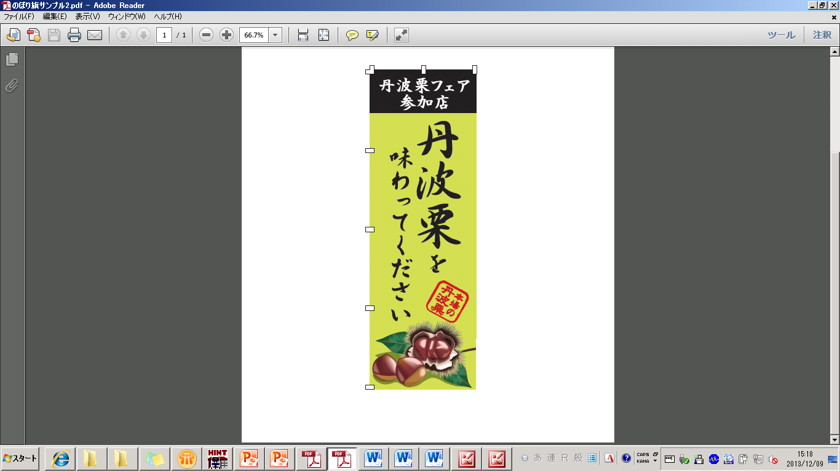

１　生地：ポンジ生地

600mm

２　大きさ：横600mm×縦1800mm

３　文字の内容

　　上部：丹波栗フェア参加店　（横書き）

　　下部：丹波栗を味わってください　（縦書き）

落款：本場の丹波栗　（縦書き）

４　文字色

　　上部：白色

　　下部：黒色

　　落款：朱色

５　背景色

1800mm

　　上部：黒色

　　下部：薄黄緑色（ライム・グリーン）

６　貸し出し物品

　　のぼり旗

　　ポール

　　※昨年度までの参加者については保管されているものを

　　　ご使用願います。新たに必要とする場合は参加申込書

　　　に必要数を記載し、９月１１日（月）からフェア参加日

までの間に、管内市役所（参加店舗の所在地が丹波篠山

市内の場合は、丹波篠山市農都政策課、丹波市内の場合

は、丹波市農林振興課）までお受け取りにお越しください。

※注水台は、希望者に限り先着10台のみ貸し出し可能

です。貸し出しを希望する場合は、事務局あてご連絡

ください。

丹波農林振興事務所農政振興課

TEL：0795-73-379６

FAX：0795-72-4063

　　※店舗等の事情により、のぼりの設置が困難

　　　な場合には、事務局あてご連絡ください。

別紙２

◇令和５年度丹波栗のむき栗　について

丹波栗フェア実行委員会

１　商品規格

○品名：むき栗（機械むき）

○内容量：１ｋｇ（むいた後の重量）

※生栗→むき栗の歩留まりは約50％ですので、生栗換算で約２kg相当となります。

○階級：Ｌ級以下～Ｍ級の栗をむいたもの

○販売単価：２，５００円（税込み）/ｋｇ　（未定）

○注文受付期間：９月26日～10月25日（未定）まで

○納品可能期間：10月２日～10月30日（未定）

○消費期間：受取日より1週間

○製造および販売者：丹波地域のくり生産者

○１回当たりの発注量の上限は、20kgまでとします。

○商品写真：

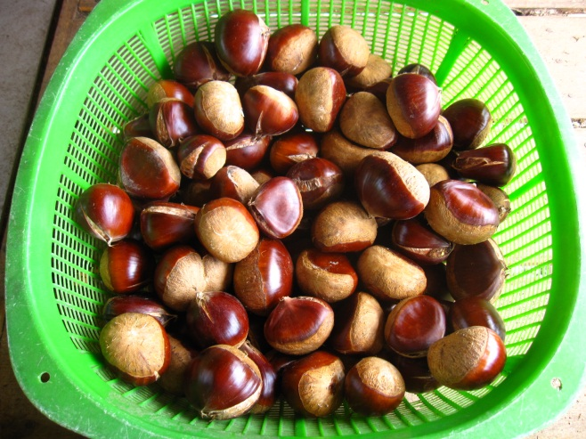　　　　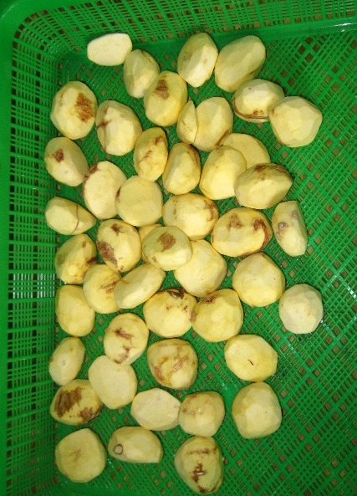

**５００g**

**１kg**

※注：凹みや筋の部分など渋皮が残ることがありますので、ご了承ください。

２　商品の受取と支払い方法

（１）参加店舗は注文ＦＡＸを出す前に、くり生産者まで電話連絡をお願いします。

→利用開始日や荷姿など詳細を再確認してください。

※くり生産者の連絡先等については、別途ご連絡します

（２）利用開始日の３日前までに「希望量」「受取希望日・時間」「荷姿」等をＦＡＸで連絡願います。

（３）代金の支払いは受け取り時に「現金払い」とします。

（４）継続してむき栗を発注する際も、（１）～（３）と同様の手順で行ってください。

※消費期限は１週間ですので、何度か発注していただくことになります。

（５）購入後は、冷蔵(２℃)にて保管してください。

冷凍される場合は、自然解凍すると脱水して水気が抜けるため、そのまま蒸すなどしてご利用ください。

別紙３



別紙４　　　　　　　　　　　　　　　　　　　　　令和　　年　　月　　日

（飲食業、栗加工品販売、生栗直売の部）

丹波栗フェア実行委員会委員長　様

（送付先： （株）神戸新聞事業社中兵庫支社）

ＦＡＸ：　079-564-5351

　　　　　　　　　　　　　　　　　　　　　　　店舗名

丹波栗フェア2023参加実績報告書

**【飲食業、栗加工品販売、生栗直売の部】**

|  |  |  |
| --- | --- | --- |
| 商品の名称  ※生栗・むき栗の場合は、何ｇ入りかご記入ください。 | 販売総数量 | 昨年度同時期  の販売総数量 |
| （例）*栗ごはん定食* | *１２０食* | *１００食* |
| （例）*生栗（５００ｇ入り）* | *２００袋* | *１５０袋* |
|  |  |  |
|  |  |  |

①　フェア期間中の販売数について ※マップに掲載したもののみ記入してください。

②　使用した丹波栗について ※生栗・むき栗の販売のみの方は記入不要です。

|  |  |  |  |
| --- | --- | --- | --- |
| 昨年度の総量 | 今年度の総量 | 栗の形状  （生栗、むき栗、ﾍﾟｰｽﾄ等） | 購入先  ※自家栗園の栗を利用した場合は  「自家」と記入 |
| （例）*５０* ｋｇ | （例）*５０* ｋｇ | *むき栗* | *○○○農園* |
| ｋｇ | ｋｇ |  |  |
| ｋｇ | ｋｇ |  |  |

**フェアに参加した感想（※該当する回答に「○」印を付けてください。）**

(1) 「丹波栗フェア2023」に参加して良かったですか。

・良かった　　　　・あまり良くなかった　　　　・どちらとも言えない

(2) 来年度も同様のフェアがあれば参加したいですか。

・参加したい　　　・参加したくない

(3) ご感想、今後のご要望・ご提案等あればお書きください。

**提出期限　11月29日(水)**

別紙５　　　　　　　　　　　　　　　　　　　　　　令和　　年　　月　　日

　（観光栗園の部）

丹波栗フェア実行委員会委員長　様

（送付先：（株）神戸新聞事業社中兵庫支社）

ＦＡＸ：079-564-5351

　　　　　　　　　　　　　　　　　　　　　　　店舗名

丹波栗フェア2023参加実績報告書

**【観光栗園の部】**

|  |  |  |  |
| --- | --- | --- | --- |
| 来園者数 | | 栗の販売総量 | |
| 今年度 | 名 | 今年度 | ｋｇ |
| 昨年度 | 名 | 昨年度 | ｋｇ |

**フェアに参加した感想（※該当する回答に「○」印を付けてください。）**

(1) 「丹波栗フェア2023」に参加して良かったですか。

・良かった　　　　・あまり良くなかった　　　　・どちらとも言えない

(2) 来年度も同様のフェアがあれば参加したいですか。

・参加したい　　　・参加したくない

(3) ご感想、今後のご要望・ご提案等あればお書きください。

**提出期限　11月29日(水)**